Ministerul Educației și Cercetării al Republicii Moldova
Universitatea Tehnică a Moldovei
Facultatea Calculatoare, Informatică și Microelectronică

Raport
la
Lucrarea de laborator Nr. 2

Disciplina: Tehnici de programare

Tema: ” pwn.college Welcome”
A efectuat : st. gr.SI-264 Nastas Oleg

A verificat : asistent universitar Reițman Patricia

Chișinău - 2026

1. Scopul lucrării
Scopul lucrării este familiarizarea cu platforma educațională pwn.college și cu secțiunea introductivă „Welcome”, în care se învață lucrul cu mediile de lucru ale platformei și mecanismul de bază al provocărilor (challenges) de securitate informatică: lansarea provocării, obținerea și trimiterea unui flag, resetarea provocării și cererea de ajutor.
Obiectivele lucrării:
- lansarea și folosirea mediilor de lucru ale platformei – Terminal, Code (Visual Studio Code) și Desktop – și cunoașterea conexiunii prin SSH;
- înțelegerea noțiunii de flag și a locului în care se află el (fișierul /flag);
- înțelegerea diferenței dintre utilizatorul obișnuit (hacker) și utilizatorul root, precum și a modului de lansare Privileged;
- înțelegerea faptului că directorul home este persistent, spre deosebire de restul sistemului de fișiere;
- folosirea mecanismelor de repornire a provocărilor și de obținere a ajutorului.

1.1 Noțiuni de bază
- Provocarea (challenge) este o sarcină care se rezolvă într-un mediu (container) lansat de platformă cu butonul Start.
- Flag-ul este un șir de forma pwn.college{...}, primit la rezolvarea provocării și trimis în câmpul Flag al paginii; platforma îl folosește pentru a urmări progresul.
- Spațiul de lucru (workspace) este interfața prin care se lucrează în provocare: Terminal, Code, Desktop sau SSH.
- Modul Privileged este un mod de lansare cu drepturi administrative (sudo), destinat exersării și depanării; în acest mod flag-ul real este înlocuit cu unul de practică, care nu se poate trimite.

2. Mediile de lucru ale platformei
Prima parte a secțiunii „Welcome” prezintă modurile de acces la mediul provocării: terminalul din browser, spațiul de lucru Visual Studio Code, desktopul grafic Linux și conexiunea SSH. În toate cazurile provocarea se lansează cu butonul Start, programul provocării verifică dacă se lucrează în spațiul de lucru cerut, iar flag-ul primit se copiază (selectarea textului cu mouse-ul îl copiază automat în clipboard) și se lipește în câmpul Flag.

Using the Terminal
Terminalul (shell-ul) Linux este principalul instrument de lucru pe platformă. În această provocare se învață doar lansarea lui: după apăsarea butonului Start, terminalul apare automat sub enunț, iar programul provocării confirmă că rulează în terminal și oferă flag-ul (Figura 2.1 și Figura 2.2).
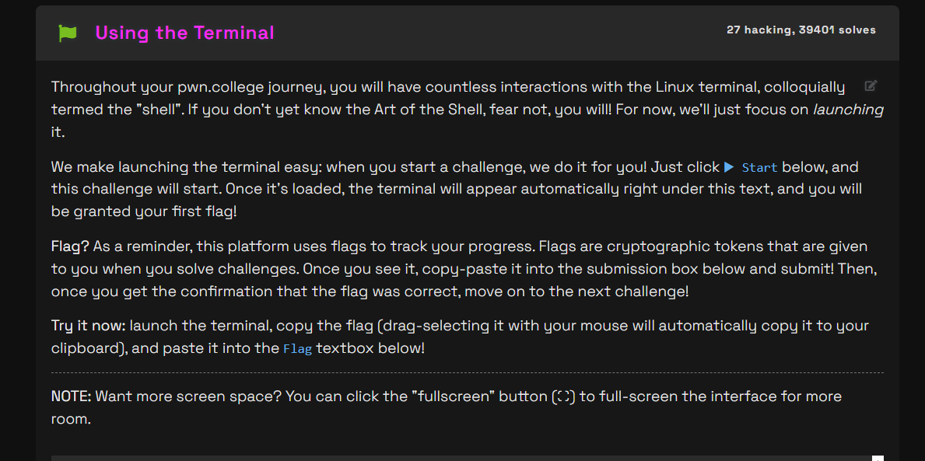
Figura 2.1 – Conditia Using the Terminal
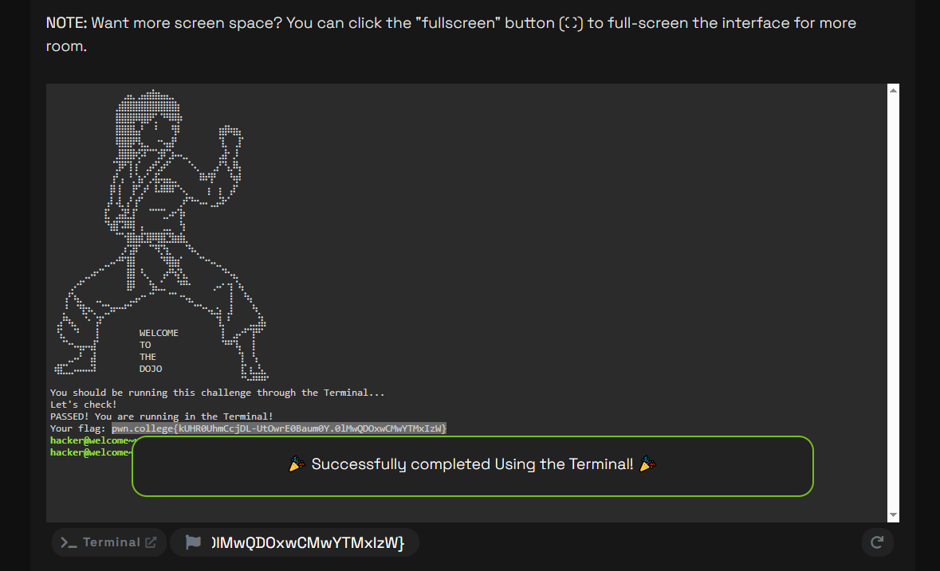
Figura 2.2 – Terminalul lansat și confirmarea finalizării Using the Terminal

Using the VSCode Workspace
Provocarea refuză să ofere flag-ul cât timp se lucrează în terminalul simplu. Din selectorul de spații de lucru de sub terminal se alege „Code”, ceea ce deschide interfața Visual Studio Code, iar în ea se lansează un terminal nou (Ctrl+Shift+Backtick sau meniul ≡ → Terminal → New Terminal). Când platforma detectează terminalul pornit din VSCode, oferă flag-ul (Figura 2.3 și Figura 2.4). Platforma ține minte ultimul spațiu de lucru folosit și îl deschide implicit la provocările următoare, până la schimbarea lui.
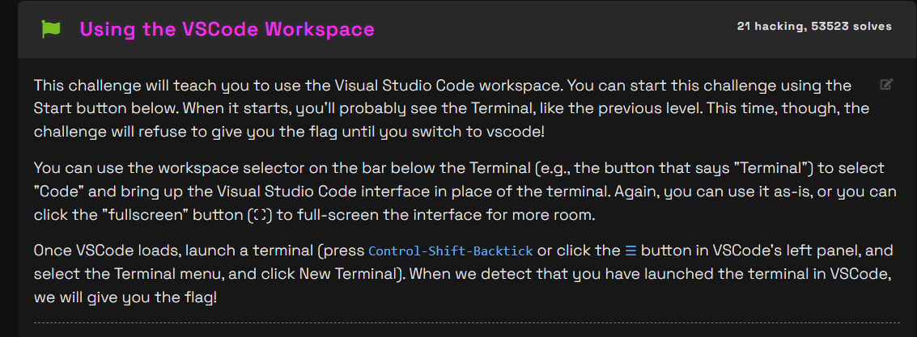
Figura 2.3 – Conditia Using the VSCode Workspace

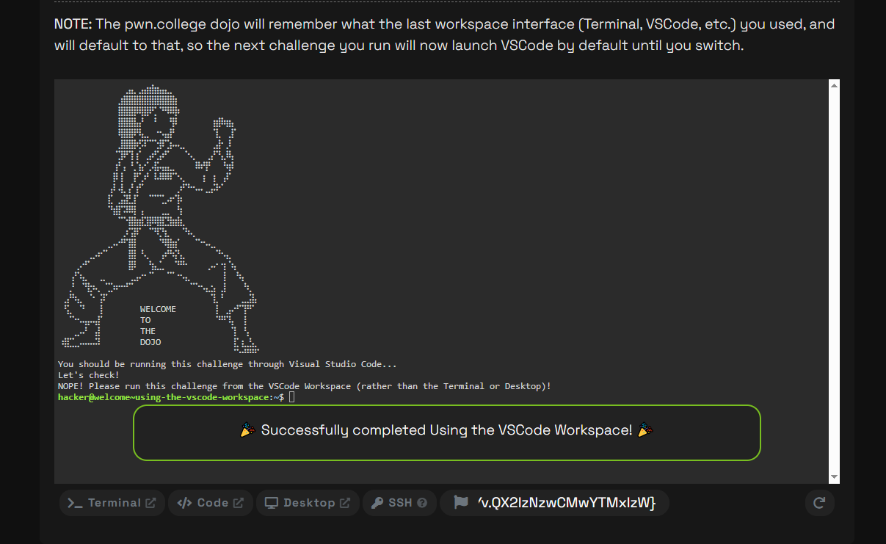
Figura 2.4 – Rezultatul Using the VSCode Workspace

Using the GUI Desktop
Pentru lucrul grafic se alege din același selector spațiul „Desktop”, care pornește un desktop Linux. Provocarea cere deschiderea terminalului în interiorul desktopului, nu în browser sau în VSCode, iar după această verificare se obține flag-ul (Figura 2.5).
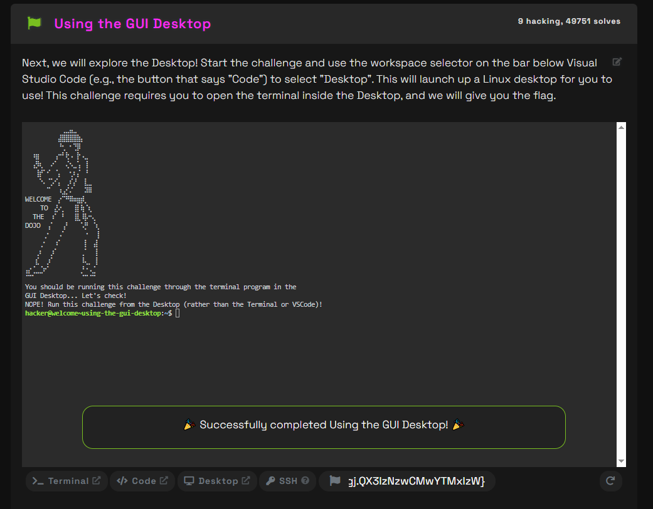
Figura 2.5 – Rezultatul Using the GUI Desktop

Pasting into the Desktop
Desktopul rulează într-o fereastră separată de pagina web, deci textul din browser nu ajunge în el de la sine. Provocarea oferă un token secret pe pagină, necesar în terminalul din desktop, și astfel exersează transferul textului din browser în desktop prin copiere și lipire (Figura 2.6).
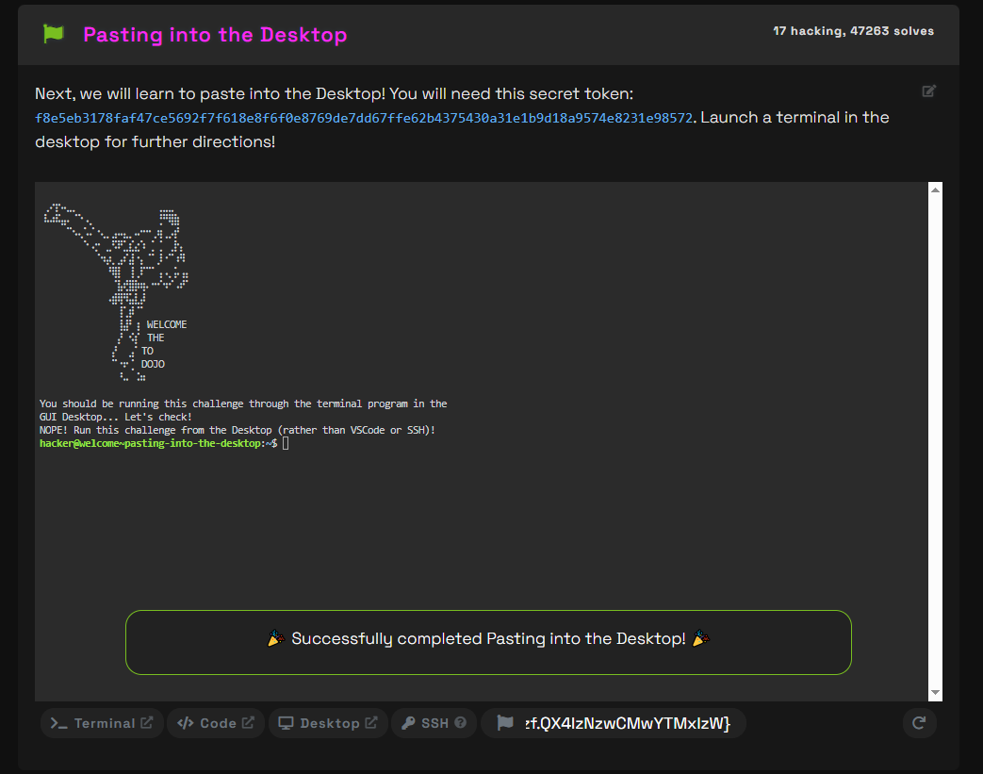
Figura 2.6 – Rezultatul Pasting into the Desktop

Connecting over SSH
Utilizatorii avansați preferă adesea conexiunea la un shell la distanță. Pentru SSH trebuie legată o cheie publică la contul de pe platformă, din setări. Perechea de chei se generează local cu ssh-keygen, iar conectarea se face cu cheia privată; cheia privată rămâne secretă și nu se trimite nimănui, se încarcă doar cea publică (.pub). Provocarea este opțională și nu contează pentru finalizarea dojo-ului, așa cum se vede în Figura 2.7.
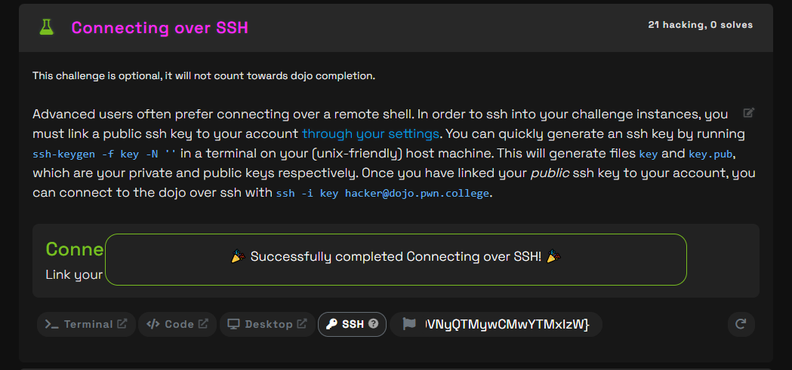
Figura 2.7 – Rezultatul Connecting over SSH

3. Repornirea provocărilor și obținerea ajutorului

Restarting Challenges
Încercările de a sparge un nivel pot strica mediul de lucru, de aceea orice provocare poate fi repornită. Nivelul de față exersează acest lucru: la prima încercare cere o parolă necunoscută, iar la răspuns greșit o dezvăluie, dar distruge provocarea și fișierul cu flag. Se revine apoi pe pagină, se apasă din nou Start și se introduce parola aflată anterior (Figura 3.1). Concluzia practică este că repornirea este o parte normală a lucrului, nu o eroare.

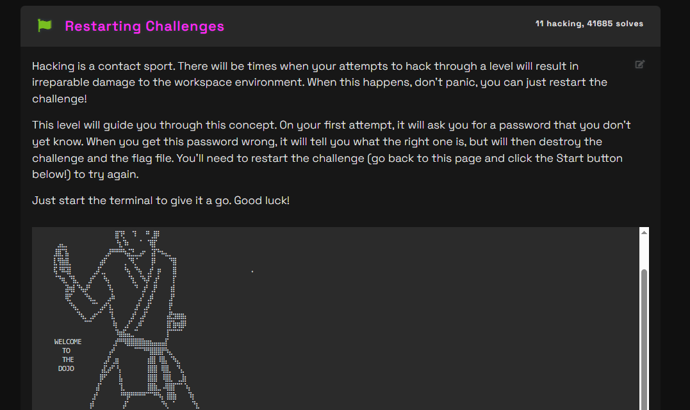
Figura 3.1 – Restarting Challenges

Getting Help
Când o provocare blochează, există trei căi: gândirea îndelungată, căutarea pe internet (o deprindere care trebuie dezvoltată) și cererea de ajutor. Pentru ajutor există comunitatea Discord și SENSAI, un asistent bazat pe un model de limbaj (LLM), care cunoaște provocarea și starea reală a terminalului și a sistemului de fișiere. SENSAI se accesează din linkul Help, doar după lansarea provocării. Platforma precizează că SENSAI este un proiect de cercetare, iar participarea la studiu poate fi omisă; provocarea este opțională (Figura 3.2).
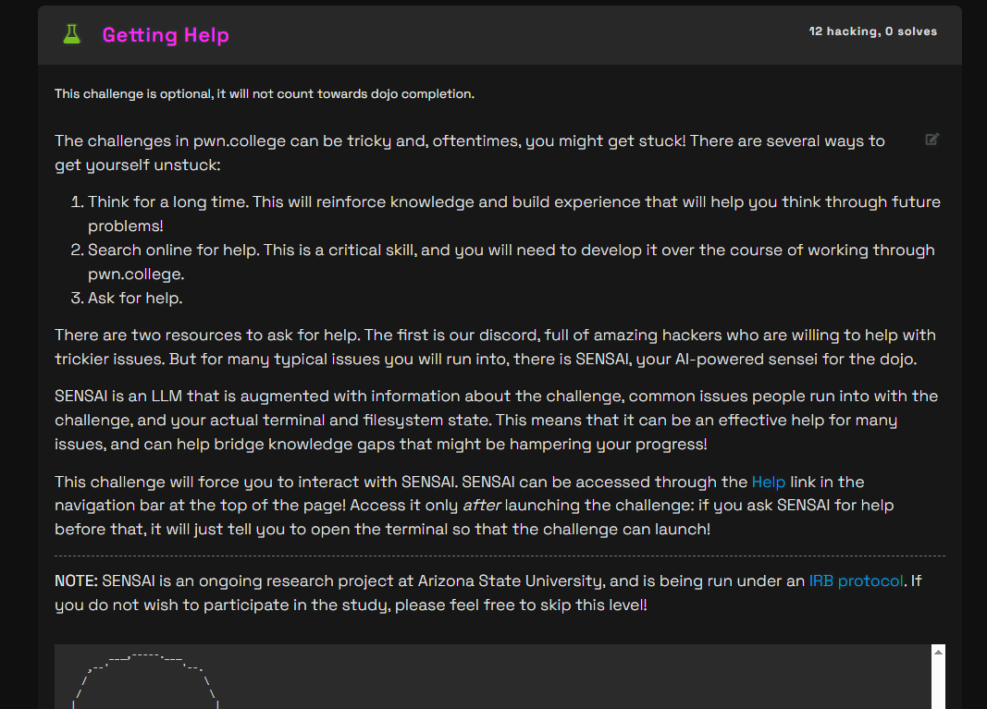
Figura 3.2 – Getting Help

4. Mediul provocărilor: programe, flag și privilegii

Challenge Programs
Fișierele care alcătuiesc provocarea se află în directorul /challenge. Spre deosebire de nivelurile anterioare, aici programul nu pornește singur: /challenge/solve trebuie lansat manual din terminal, iar rularea lui oferă flag-ul. De aici înainte se presupune cunoașterea comenzilor de bază Linux (Figura 4.1).
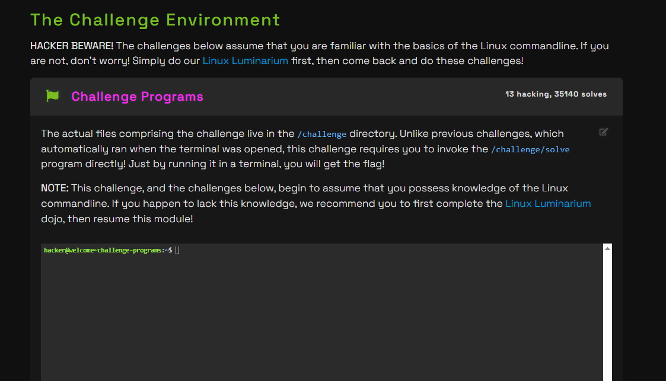
Figura 4.1 – Challenge Programs

The Flag File
Flag-ul se află de fapt în fișierul /flag, iar scopul real al oricărei provocări este obținerea conținutului lui. Fișierul poate fi citit doar de root, în timp ce utilizatorul curent este hacker, deci citirea directă este refuzată. În provocările anterioare programul /challenge/solve, care rulează ca root, citea fișierul și afișa conținutul. Aici programul doar face fișierul accesibil tuturor, iar citirea (de exemplu cu cat /flag) se face apoi de către utilizator, care trimite conținutul ca soluție (Figura 4.2). Provocarea ilustrează rolul permisiunilor de fișiere și diferența dintre utilizatorul obișnuit și root.
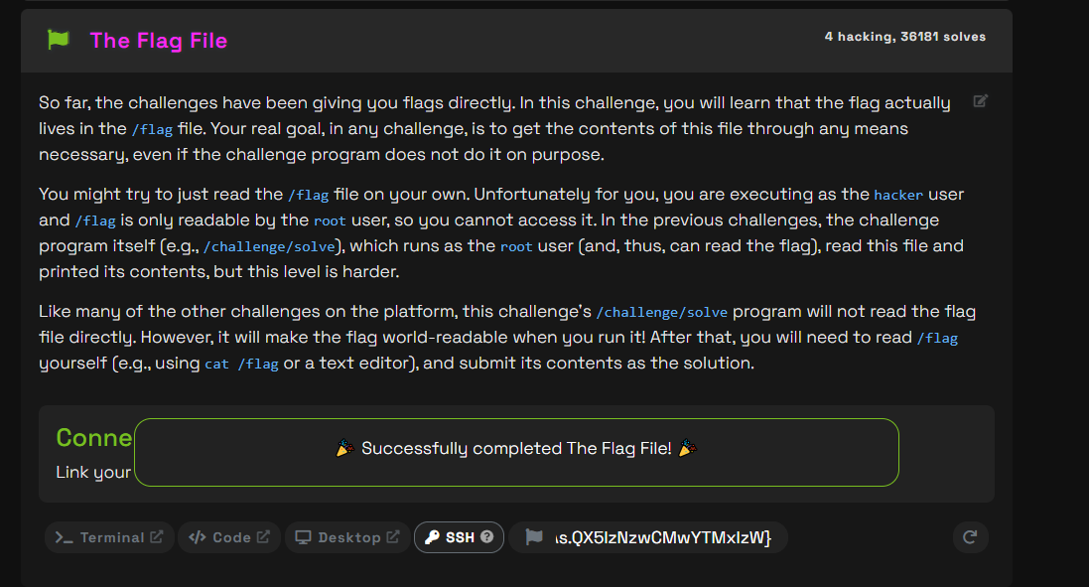
Figura 4.2 – The Flag File

Using Privileged Mode
Provocările se pot lansa în două moduri: Start (modul normal, pentru rezolvare reală) și Privileged (drepturi administrative prin sudo, pentru depanare și experimente). În modul Privileged flag-ul este un flag de practică, deci provocarea nu se poate rezolva pe puncte în acest mod. Provocarea de față este singura care cere folosirea lui: fișierul /challenge/secret poate fi citit doar de root, dar conținutul lui nu se schimbă între moduri. Pașii sunt: lansarea în modul Privileged, citirea secretului, relansarea în modul normal cu Start și introducerea secretului în /challenge/solve (Figura 4.3).
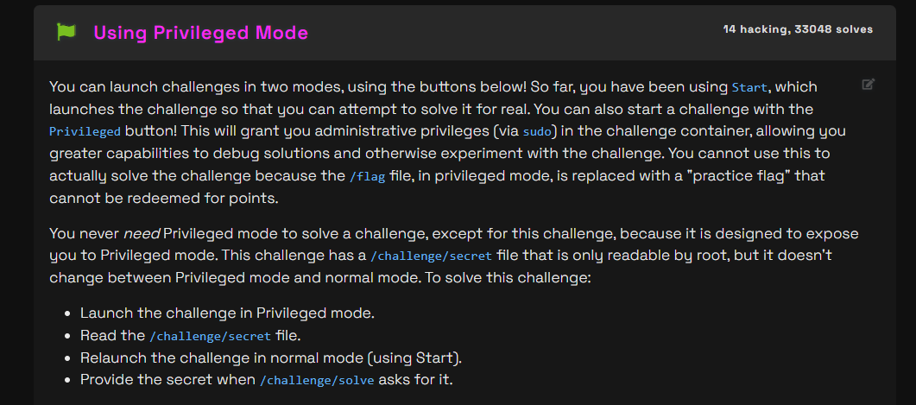
Figura 4.3 – Using Privileged Mode

5. Directoare home persistente
Directorul home al utilizatorului din dojo este persistent: fișierele salvate în el rămân disponibile și la pornirea altor provocări, deci pot fi folosite pentru note, soluții vechi sau scripturi perfecționate în modul de practică. Restul sistemului de fișiere (de exemplu /tmp și /challenge) nu își păstrează conținutul. Ideea este exersată în două provocări consecutive.
În prima provocare se rulează /challenge/solve și se urmează instrucțiunile afișate, care cer crearea unui fișier în directorul home (Figura 5.1). În a doua provocare se rulează din nou /challenge/solve, iar programul verifică dacă fișierul creat anterior mai există și, dacă îl găsește, oferă flag-ul (Figura 5.2).
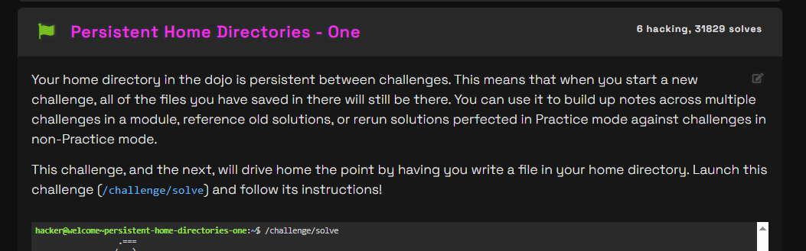
Figura 5.1 – Persistent Home Directories - One
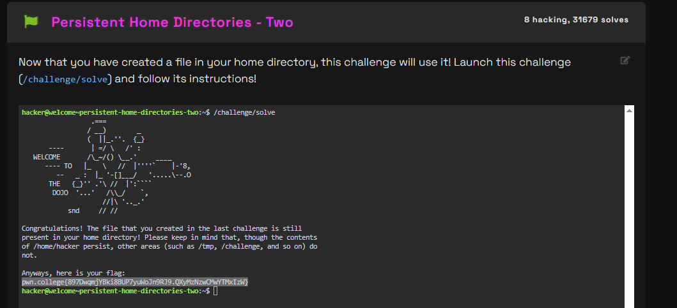
Figura 5.2 –Persistent Home Directories – Two

CONCLUZIE
În urma lucrării de laborator am făcut cunoștință cu platforma pwn.college și cu modul ei de lucru: provocarea se lansează cu Start, se rezolvă într-unul dintre spațiile de lucru (Terminal, Code, Desktop sau SSH), iar rezultatul este un flag, care se trimite în câmpul Flag. Am înțeles că flag-ul se află în fișierul /flag, accesibil doar utilizatorului root, și că scopul real al unei provocări este obținerea conținutului acestui fișier. Am văzut diferența dintre modul normal și modul Privileged, în care avem drepturi administrative, dar nu putem obține flag-ul real, precum și faptul că doar directorul home este persistent între provocări.
Lucrarea mi-a arătat și câteva reguli practice: repornirea unei provocări este un lucru normal, atunci când mediul se strică; când nu reușesc să rezolv singur o problemă, pot căuta informații online și pot cere ajutor în Discord sau la SENSAI; cheia privată SSH trebuie păstrată secretă. Aceste cunoștințe sunt baza pentru provocările următoare, care presupun lucrul în linia de comandă Linux.

